Le bar ; questions
comment appelle-t-on parfois le comptoir ?
le zinc, qu’est-ce que c’est ?
à l’origine il était fait de quoi ce comptoir ?
aujourd’hui, il est en quoi le comptoir ?
quelle est la hauteur ?
pourquoi il n’y a pas souvent des tabourets ?
qu’est-ce qu’on trouve généralement sur un comptoir français ?
comment est le sucrier ?
quel est le surnom du sucrier ? pourquoi ce nom ?
comment faire pour obtenir des cacahuètes ?
pourquoi peut-on trouver des œufs durs sur le comptoir ?
pourquoi ne doit-on pas acheter des œufs au bar aujourd’hui ?
pourquoi il n’y a pas de cendriers sur les comptoirs ?
qu’apporte le garçon quand vous demandez l’addition ?
pourquoi cette coupelle ?
Le bar

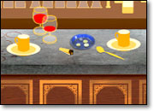
Le comptoir(bardisk), on l’appelle encore parfois « le zinc », et pourtant, il n’a jamais contenu(innehållit) un seul atome de zinc. À l’origine, le soi-disant(så kallade) zinc du bar était composé d’un mélange(blandning) d’étain(tenn) et de plomb(bly).
Aujourd’hui, il est en bois, en inox(rostfritt stål) ou dans des matériaux synthétiques.
Hauteur : 110-112 cm . La plus part du temps, il n’y a pas de tabouret(pall), il ne faut pas que le client s’attarde trop longtemps.
Et voici ce que l’on trouve en général sur un comptoir français :
* le sucrier rond dont l’ouverture se referme à la manière d’un casque(hjälm), ce qui lui vaut parfois le nom de « du Guesclin », d’après l’un des plus célèbres chevaliers(riddare) du Moyen-Âge français.
* le distributeur de cacahuètes(jordnötter) : on glisse(stoppar in) 50 centimes d’euro dans la fente(skåran), on place la petite coupelle(fat) en plastique sous l’orifice(öppning) et on obtient(får) sa portion de cacahuètes salées qui accompagneront le pastis ou le petit ballon de rouge.
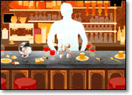
* le support pour œufs durs, une tradition française en voie disparition : ça cale(mättar) pourtant bien en cas de petit creux(småhunger), un œuf dur, ça fait même le déjeuner des dames qui surveillent(övervakar) leur ligne. Et puis, ça ne coûte pas cher, l’œuf dur, juste 1 euro ou 1 euro 50. Mais c’est maintenant très déconseillé(avrått) par l’arrêté du 9 mai 1995, car les restaurateurs ne jetaient pas forcément les vieux œufs durs quand ils en rajoutaient de nouveaux, il y en avait donc qui devenaient très, très durs, à force. Et puis sur le comptoir, il ne sont pas au frais ces œufs . Bon, malgré tout, on trouve encore des œufs durs.
Si vous êtes à Paris : ne cherchez pas le cendrier(askkopp): non, il n’y en a pas sur les comptoirs parisiens, c’est n’est pas vraiment interdit mais ça ne se fait pas. Et personne ne sait vraiment pourquoi. Probablement pour des raisons d’hygiène.
Parce que quand les gens feuillettent(bläddrar) les journaux au comptoir, ils font voler la cendre qui se répand(sprider sig) derrière le bar, là où il y a de la vaisselle(disk) propre, parfois des sandwichs etc. , etc.
D’aucuns disent que la vraie raison est tout autre : il s’agirait d’empêcher que les cendriers ne se transforment en projectiles au cas où les piliers de bistrots en viendraient à échanger des arguments non-verbaux.
Les cendres, on les jette donc par terre, comme les mégots, et ça se mélange à la sciure(sågspån) sur le sol.
Bien sûr, tout ça ne fait pas très net et choque beaucoup nos amis allemands.
Parce que la sciure, elle, elle est là pour absorber l’humidité et éviter que le sol ne devienne glissant. Mais comme c’est quand même un nid de bactéries, c’est fortement déconseillé. Mais il en va de la sciure comme des œufs durs : on n’abandonne pas si facilement de si bonnes habitudes.
* Bon, vous avez eu largement le temps de siroter votre café, il faut maintenant régler votre consommation. Le garçon vous apporte donc votre note sur une petite coupelle en plastique rouge, bleue ou jaune - il y en a toute une pile à côté de la caisse.
Vous laisserez votre règlement dans cette coupelle et le garçon vous rapportera la monnaie en menues pièces dans l’espoir que vous en laissiez quelques-unes en guise de pourboire. Et quand il l’aura empoché, ce pourboire, il retournera la coupelle : c’est signe que vous avez payé votre dû.
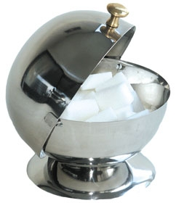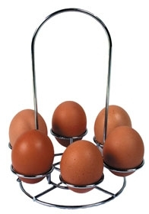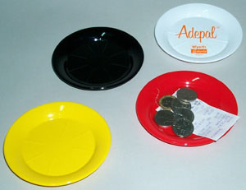

le bidet ; questions
depuis quand existe le bidet ?
qui a inventé le bidet ?
on ne parle pas facilement de cette chose, qu’est-ce qu’il évoque(anspelar på) ?
à l’origine qu’est-ce que c’était un bidet ?
que veut dire le verbe bider ?
décris le bidet
que pense-t-on du bidet au 18ème siècle ?
qu’est-ce qui devient important au 19 :ème siècle ?
pourquoi est-ce qu’on hésite à utiliser le bidet ?
où utilise-t-on le bidet sans problème ?
quels trois objets arrivent dans les salles de bain au 20 :ème siècle ?
que recommande une nouvelle loi en 1969 ?
comment utilisent certaines Français le bidet aujourd’hui ?
quel est l’ennemi numéro 1 du bidet ?
quel est son ennemi numéro 2 ?
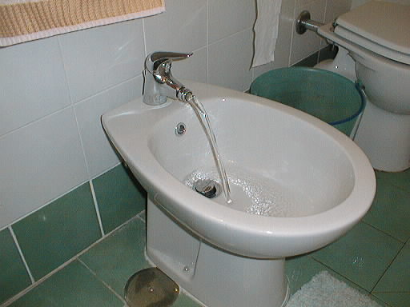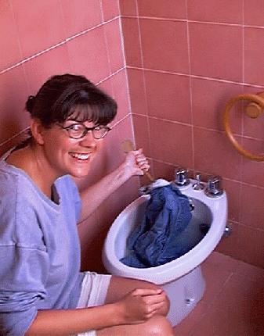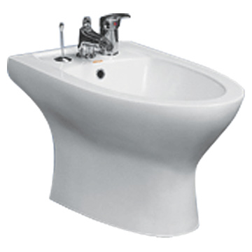
le bidet
Nikola Obermann nous présente aujourd’hui un objet français souvent entouré d’un certain mystère, mais voyez plutôt.
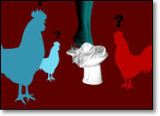
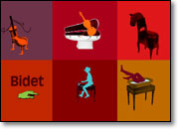
Il existe depuis le dix-huitième siècle. C’est une invention française. Tout le monde le connaît, mais il est rare qu’on en parle sans une certaine gêne. Il s’agit du bidet. Les dictionnaires français ont longtemps hésité à donner une définition précise de cette chose qui évoque à la fois la nudité, la sexualité, la prostitution, la contraception, le libertinage.
À travers les siècles, on l’a qualifié de guitare sans cordes et montée sur trois pieds, boîte à violon en porcelaine, petit meuble au nom équestre et incivil à prononcer, pièce d’eau des cuisses ou, encore plus évasif : meuble de garde-robe que l’on enfourche quand on veut s’en servir. À l’origine, un bidet, c’est un petit cheval. Et le verbe "bider" signifie "trotter". Le parallèle saute aux yeux. La femme enfourche le bidet après l’amour, l’homme après son passage aux toilettes. Il a des valves par lesquelles l’eau sort pour remplir la cuve, ou bien, dans sa version plus hygiénique, un robinet pour diriger l’eau directement sur les parties concernées.
Au 18eme siècle, celui du libertinage, les aristocrates raffolent du bidet et les artisans parisiens rivalisent d’imagination : ce sont des objets splendides en bois précieux, dorés, laqués, incrustés, et même sertis d’écussons des maisons nobles. La Pompadour, La du Barry et Marie-Antoinette en ont. Le 19eme siècle pose un regard plus suspicieux sur le bidet. A cette époque l’hygiène corporelle fait pourtant l’objet de moult traités médicaux. Mais la mission est difficile. Certes, le peuple doit se laver, mais est-ce qu’il doit se toucher "là" ? Le bidet, utilisé sans états d’âme dans les bordels, se heurte au puritanisme et garde son aura de vulgarité. Le souci de la propreté se confronte à la morale.
Il faut attendre le début du vingtième siècle pour voir le fameux trio "baignoire, lavabo, bidet" trôner dans les salles de bains -encore rares en France. C’est en 1969 lorsque l’Union nationale des Organismes HLM recommande d’en prévoir un dans chaque logement social, que le bidet prend enfin une place officielle. Mais il n’est toujours pas un objet comme un autre : figurez-vous, il y a encore aujourd’hui des Français qui ne savent pas très bien à quoi ça sert.
On ne leur a jamais expliqué. Ces gens-là se lavent les pieds dedans ou ils y trempent leur linge. Si, si, j’en connais personnellement. Ils ont fréquenté le bidet de leur enfance sans jamais être éclairés par leurs parents, tétanisés de honte à l’idée d’évoquer des images de cuisses écartées et de fesses à laver. Un tabou transmis de génération en génération.
Depuis vingt ans, les ventes de bidets ont chuté vertigineusement. Pourquoi ? C’est simple : son ennemi numéro 1 c’est la douche. Avant, pour ne pas remplir la baignoire tous les jours, le bidet était bien utile pour se laver juste les parties. La douche a mis fin à cette hygiène morcelée. Son ennemi numéro deux, c’est la machine à laver. Eh oui, depuis que les Français mettent des machines à laver dans leurs salles de bains il n’y a plus la place pour ce vieux bidet dont personne ne se sert, de toute façon.
Mon conseil : si vous en avez encore un, gardez-le. Ce sera bientôt une pièce de musée…

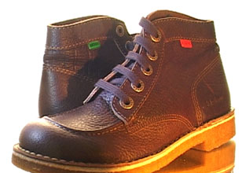
" La Petite Histoire "... de Kickers
Proposer des chaussures montantes multicolores en nubuck*, voilà qui défraye la chronique en avril 1970. Quid des chaussures rigides et austères de papa ?
Kickers s’impose comme la chaussure d’une jeunesse décontractée(avslappnad). Mai 68 est passé par là, la révolution atteint(nått) aussi les codes vestimentaires(klädkoderna). Motifs colorés, matières naturelles et confort sont de mises. C’est sur cette vague que surfe le patron français d’une petite entreprise de chaussures pour enfants, Daniel Raufast, alors au bord de la faillite(konkurs). C’est un véritable commando marketing que Daniel Raufast forme avec son styliste Jacques Chevallereau. Ils créent un bottillon(liten känga) aux signes distinctifs forts qui s’inspire ouvertement des codes du jean : des matières(ämnen, material) souples(lätta, smidiga), le cuir(skinn) et le crêpe, des coutures(sömmar) contrastées, des œillets(plös) gravés, et une étiquette piquée en haut de la tige(stjälk). Ne manque plus qu’un nom à consonance anglo-saxonne : to kick signifie donner un coup de pied mais aussi bousculer(knuffa om) les conventions, la Kickers est née ! Une petite fleur en cuir gravé indique que les Kickers sont lavables(tvättbara) à l’eau et au savon(tvål). Dernière particularité, finies les boîtes à chaussures, les Kickers se vendent dans un sac, ce qui rend leurs présentoirs repérables entre mille. Disponible en 16 coloris et du 21 au 47, la marque cible(riktar in sig på) les hommes, les femmes et les enfants, rien de moins ! L’opération porte ses fruits, Kickers fait un carton(stor succé) immédiat en France puis en Allemagne. Le reste de l’Europe ne tarde pas à succomber. Depuis presque 40 ans, Kickers développe de nouvelles gammes, mais le modèle phare reste celui des années 70. Il est d’ailleurs réédité pour la collection hiver 2008/2009.
** Nubuck (även kallat nubuckläder) är en läderkvalitet där narvsidan (utsidan) är slipad för att bli matt. Nubuck påminner om mocka som dock är framställd på skinnets köttsida. Det används vanligtvis i sportkläder såsom skor och kängor men även skärp, motorcykeldräkter, handskar och möbler.

" La Petite Histoire "... de Kickers ; QUESTIONS
décris la chaussure Kickers
quand est-elle lancée ?
pour qui est cette chaussure au début ?
que s’est-il passé en mai 68 ?
quelle est la nouvelle mode vestimentaire après 68 ?
quelle est la situation économqiue de Daniel Raufast en 1968 ?
qu’est-ce qu’il a comme entreprise ?
que va-t-il créer avec Jacques Chevallereau ?
quelle est la profession de Jacques Chevallereau ?
pourquoi le nom de Kickers ?
qu’est-ce que cela veut dire en suédois ?
à quoi sert la petite fleur en cuir ?
ces chaussures ne se vendent plus en boîtes mais comment ?
quel est le résultat du lancement des Kickers ?
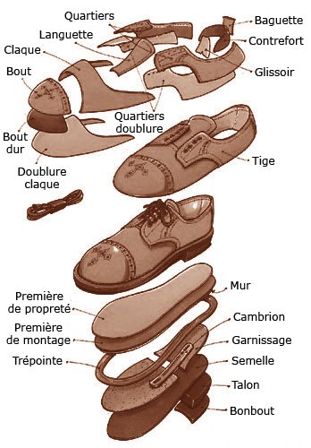
pâques-Ostern

Pâques en français, Ostern en allemand. Mais que signifient ces deux mots Pâques et Ostern ? Nikola Obermann se penche sur cette double question.
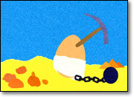
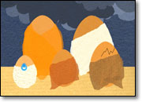
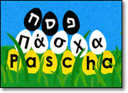
Aujourd’hui, les Chrétiens célèbrent leur plus ancienne fête religieuse. En France, elle porte le nom de Pâques, en Allemagne on dit Ostern. Tournons-nous d’abord vers le mot Pâques. La plupart des langues européennes utilisent un terme similaire. En italien, on dit Pasqua, en espagnol Pascua, en russe paskha, en suédois Påsk, en néerlandais Pasen. Tous ces mots ont une origine commune : le mot latin Pascha, issu du grec biblique Paskha qui vient, lui, du mot hébreu Pessah.
Que signifie Pessah ? Littéralement passer, sauter. Le deuxième livre de la bible, le livre de l’Exode, raconte comment le peuple d’Israël vit en esclavage en Egypte. Le pharaon ne veut pas les laisser partir. Alors, Dieu envoie 10 plaies sur l’Égypte : Ainsi, par exemple, des invasions de sauterelles et des averses de grêle vont ravager le pays et le bétail sera décimé.
La 10è plaie, elle, sera plus terrible encore : le premier-né de chaque famille doit mourir. Mais auparavant, pour épargner le peuple élu, Dieu envoie un message aux Hébreux : chaque famille doit immoler un agneau et marquer la porte de sa maison avec le sang de l’animal. Quand l’ange exterminateur viendra, il passera ou épargnera alors ces maisons-là.
Lorsque le pharaon, épouvanté, se rend compte que Dieu épargne le peuple juif, il le laisse enfin partir. Depuis, Pessah, Passage, est le nom de la fête qui commémore, tous les ans au printemps, la libération du peuple juif. Et Pessah est à l’origine de la fête chrétienne de Pâques. Pourquoi ? Parce que, d’après les évangiles, la fameuse cène, ce dernier repas de Jésus entouré de ses disciples, a eu lieu dans le cadre de la fête de Pessah, fête que Jésus célébrait puisqu’il vivait dans la tradition juive. C’est, on s’en souvient, pendant cette cène que Judas va se lever pour trahir le Christ. La cène marque donc le début de la passion du Christ qui va aboutir à la résurrection.
La fête chrétienne de Pâques, qui commémore cette résurrection de Jésus, coïncide donc plus ou moins avec Pessah, et c’est la raison pour laquelle non seulement, elle lui emprunte son nom en le latinisant, Pascha, mais elle reprend aussi la symbolique juive de l’agneau. Pour les Chrétiens, l’agneau immolé qui délivre l’humanité par son sang est tout simplement Jésus lui-même.
Curieusement, les termes Ostern en allemand, tout comme Easter en anglais n’ont rien à voir avec cette racine hébraïque. Si, jusque dans les années 50, la déesse germanique du printemps Ostara servait d’explication étymologique, on est plus sceptique aujourd’hui car aucune trace de cette déesse n’a été trouvé dans la mythologie germanique. Actuellement, les linguistes cherchent tout simplement du côté du sens de la première syllabe Ost ou East qui signifie littéralement "Est", là où le soleil se lève. Quoi de plus logique, pour fêter une résurrection.

pâques-Ostern ; questions
Pâques est-ce une nouvelle tradition pour les Chrétiens ?
Que signifie Pessah ?
comment s’appelle le deuxième livre de la Bible ?
comment vit le peuple d’Israël en Égypte ?
que dit le pharaon ?
alors que fait Dieu ?
citez un ou deux des malheurs que Dieu envoie
quelle sera la plus terrible des plaies ?
que se passera-t-il ?
que fait Dieu pour sauver le peuple élu ?
que dit ce message ?
que se passera-t-il alors quand l’ange viendra ?
que fait le pharaon quand il comprend que Dieu a sauvé le peuple juif ?
depuis cela que signifie la fête de la Pessah ?
Pourquoi est-ce que la Pessah est à l’origine de la fête chrétienne de Pâques ?
pourquoi Jésus fêtait-il la Pessah ?
la Cène, qu’est-ce que c’est ?
que fait Judas ?
que marque la cène ?
que commémore la fête chrétienne de Pâques ?
quelle est l’origine du mot allemand pour Pâques ?

